Муниципальное бюджетное учреждение
дополнительного образования «Детская художественная школа»
г. Губкина

Региональный семинар «Методическая копилка»

«Архитектурные мотивы»

План-конспект открытого урока по предмету
«Пленэр» для учащихся 3 класса ДХШ, обучающихся по дополнительной предпрофессиональной общеобразовательной программе в области изобразительного искусства «Живопись»
(4 часа)

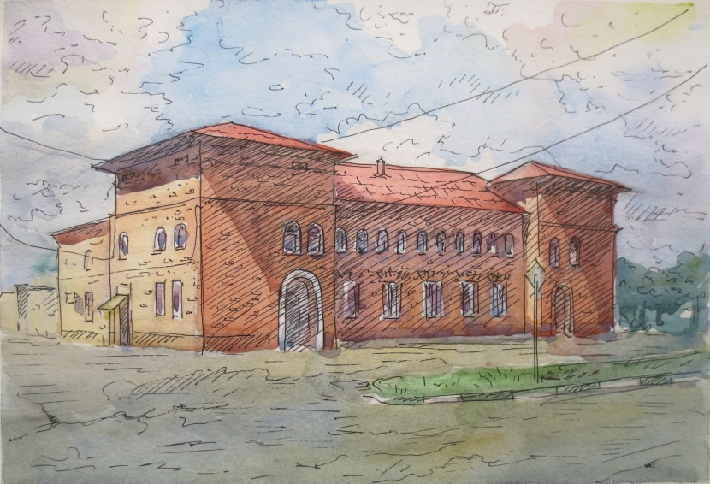

Преподаватель: Токмакова И.В.

г.Губкин
2021 г.
Тема урока: «Архитектурные мотивы».
Цель урока: Закрепление понимания законов линейной и воздушной перспективы. Передача пропорций архитектурных частей здания. Выявление отдельных тоновых и цветовых контрастов.
Задачи:
- образовательные: закрепить знания правил построения прямоугольной формы в перспективе, познакомить с понятием «смешанная техника».
- развивающие: развивать пространственное мышление, умение работать поэтапно; формировать навыки работы с живописными и графическими материалами; развивать умение анализировать правильность выполнения работы, исправлять ошибки;
- воспитательные: воспитывать усидчивость, аккуратность, внимательность
Тип урока: комбинированный.
Методы обучения: словесный, наглядный, практическое задание.
Формы работы: фронтальная, индивидуальная.

Оборудование:
Для педагога: видеофильм «Архитектурные мотивы», телевизор, ноутбук, рисунок куба, схемы рисования здания в угловой перспективе, рисунки по теме.
Для учащихся: лист бумаги формата А4, карандаш простой НВ, ластик, акварель, кисти, черная гелевая ручка (линер), палитра, скотч, банка с водой, складной стул, планшет.

Структура урока:
1. Организационная часть – 3 мин.
2. Объяснение нового материала – 20 мин.
3. Выход на пленэр – 10 мин.
4. Практическая работа – 120 мин.
5. Подведение итогов и результатов урока – 3 мин.
6. Уборка рабочего места – 4 мин.

Ход занятия
1. Организационная часть. Приветствие, проверка готовности учащихся к уроку.
2. Объяснение нового материала. Просмотр видеофильма в школьном кабинете.
Тема «Архитектурные мотивы» подразумевает выполнение учащимися на уроках пленэра зарисовок и этюдов архитектурных деталей зданий, малых архитектурных форм, отдельно стоящих построек, перспективы улицы.
Сегодня мы будем рисовать здание городской бани. Работать будем в смешанной технике. Смешанная техника – это когда рисунок выполняется двумя или более материалами. В нашем случае это акварель и черная гелевая ручка (линер).
2. Выход на пленэр. Инструктаж по технике безопасности на пленэре. Выходим на улицу, пешком добираемся до объекта.
3. Практическая работа.
Работать будем поэтапно:
1. Выбор ракурса.
2. Выполнение подготовительного рисунка карандашом.
3. Работа акварелью.
4. Рисование гелевой ручкой.
3.1. Выбор ракурса. Выбираем ракурс, наиболее выгодный для данного архитектурного сооружения, учитывая при этом размещение масс, распределение солнечного света по объемам.
3.2. Выполнение подготовительного рисунка карандашом. Рисуем здание с учетом линейной перспективы. Вам пригодятся знания, полученные на уроках рисунка при рисовании куба с натуры. Дом – это конструкция прямоугольной формы, и ее построение на листе ведется по тем же правилам и этапам, что и построение куба или коробки.
Определяем габариты и проводим вертикальную линию, обозначая угол дома – ребро прямоугольной формы. Стены – это грани. Фасад здания визуально делится на три части – центральная несколько углублена. Проводим от вертикали линию основания правой стены, точнее, ее выступов, затем – линию крыши. Определяем углы наклона этих линий методом визирования. Строим левую грань. Теперь можно провести линию горизонта. Она будет проходить примерно на уровне подоконников первого этажа, и будет расположена строго горизонтально.
Вы уже знаете, как построить угловую перспективу в архитектуре, используя 2 точки схода. В нашем рисунке они находятся за пределом листа, но мы показываем стремление параллельных линий к этим точкам.
Надо определить высоту окон: сравнить с расстоянием между окнами. Затем определяем наклон линий, помогающих нам построить окна. Горизонтальные линии, проходящие по правой стороне, будут стремиться к правой точке схода, на левой – соответственно к левой. Окошки узкие. Чем дальше от наблюдателя они располагаются, тем уже они ему кажутся, ширина участков стены между окнами также становится меньше по мере удаления.
Намечаем дверные проемы и другие архитектурные элементы.
Рисуем газон, дорожный знак, намечаем деревья и кусты.
Не стоит в этой работе добавлять машины и людей. Они находятся в постоянном движении, и их рисование намного усложнит нам задачу.
3.3. Работа акварелью. Начиная работу в цвете, будет разумным сначала прописать самые светлые места. В данном случае это небо, крыша, асфальт на дороге, освещенные стены дома. Цвет неба – голубой, в тени облаков определяется ультрамарин. Не закрашивайте одним цветом, а пишите цветовыми оттенками. Пишем стены. При таком освещении тени холодные, а свет теплый. На свету прописывайте стены охрой светлой, охрой красной, для написания теней добавляйте краплак, ультрамарин. Не надо брать краску в полную силу. Тон мы можем набрать гелиевой ручкой или тонким черным линером.
3.4. Рисование гелевой ручкой. Обводим наш рисунок, уточняя формы. Ручкой можно прописать очень тонкие и очень контрастные линии и контуры. Вырисовываем детали. Наклонной штриховкой обозначаем тени. Выявляем фактуру: кирпичную кладку стен, черепицу на крыше, короткими вертикальными и наклонными штрихами намечаем траву на газоне, круглящимися линиями – облака.
4.Подведение итогов и результатов урока. Экспресс-выставка, анализ выполненных работ.
Учащиеся смогут использовать этот пленэрный этюд при создании творческой композиции, и там можно уже будет добавить и прохожих, спешащих по своим делам, и машины – это, конечно, оживит рисунок, сделает его интересней.
5. Уборка рабочего места. Завершение урока.

Информационные ресурсы:
- Львова, Е.В. ПЛЕНЭР [Текст]: учебное пособие/ Е.В. Львова. – Челябинск: Изд-во ООО «Премьер»,2020. – 125 с.: 59 ил.
- http://smalti.ru/artclass/uroki-izo/zarisovki-arhitektury-na-plenere/
- https://infourok.ru/arhitekturnye-motivy-na-plenere-4217577.html

Приложение
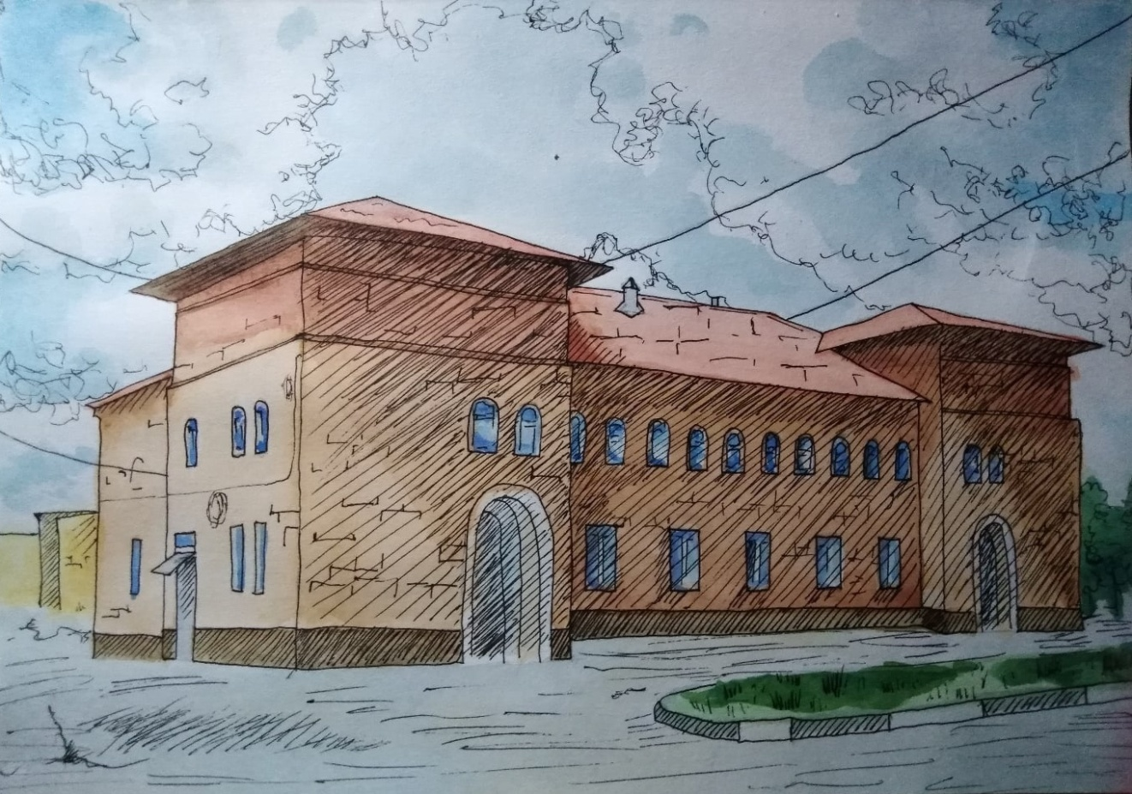
Рис. Болотиной Насти

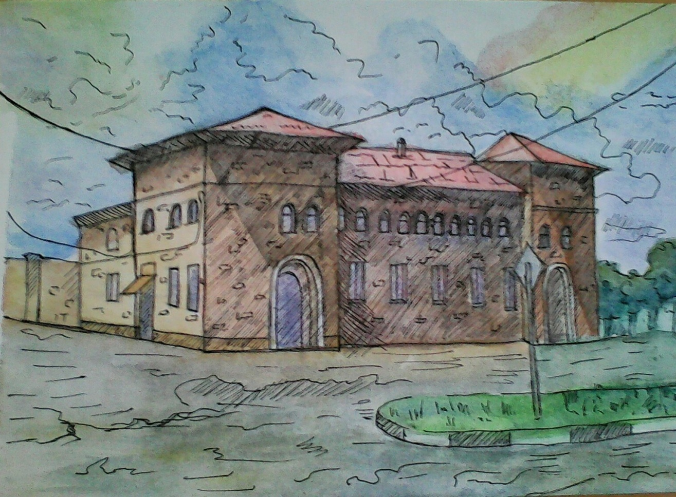
Рис. Трофименко Кати

